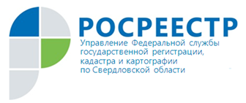 ПРЕСС-РЕЛИЗ
Социальные сети Управления Росреестра по Свердловской области
Обратная связь для Росреестра является одним из важнейших направлений деятельности. Мы всегда стараемся быть с нашими заявителями и профессиональным сообществом рядом, оперативно реагировать на запросы на всех коммуникационных площадках.

В ленте мы размещаем информационные сообщения о деятельности Управления Росреестра по Свердловской области, анонсы мероприятий, изменения в законодательстве.
Управление приглашает жителей Свердловской области присоединиться к аккаунтам ведомства в социальных сетях.
ВКонтакте https://vk.com/rosreestrsverdlovsk
Телеграм https://t.me/rosreestr66

Одноклассникиhttps://ok.ru/profile/580723965083
Яндекс.Дзен https://zen.yandex.ru/id/5f688f7e802ac223b83376fa

Подписывайтесь на аккаунты, каналы Управления и будьте в курсе всех событий!
Контакты для СМИ
Пресс-служба Управления Росреестра по Свердловской области
+7 343 375 40 81
press66_rosreestr@mail.ru
www.rosreestr.gov.ru
620062, г. Екатеринбург, ул. Генеральская, 6 а.

